ĐẠI HỌC BÁCH KHOA HÀ NỘI

**TRƯỜNG CÔNG NGHỆ THÔNG TIN VÀ TRUYỀN THÔNG**

**BÁO CÁO ĐỒ ÁN MÔN HỌC**

**Đề tài: Xây dựng game Battle Ship**

**sử dụng KIT STM32F429I-DISC1**

|  |  |
| --- | --- |
| Lớp                                 : | 141341 |
| Học phần                        : | Hệ nhúng |
| Mã học phần                   : | IT4210 |
| Giảng viên hướng dẫn    : | TS. Đỗ Công Thuần |

Danh sách thành viên nhóm 40:

|  |  |  |
| --- | --- | --- |
| Họ và tên | Mã số sinh viên | Email |
| Vũ Đình Tiến | 20194384 | [tien.vs194384@sis.hust.edu.vn](mailto:tien.vs194384@sis.hust.edu.vn) |
| Trương Văn Hiển | 20194276 | [hien.tv194276@sis.hust.edu.vn](mailto:hien.tv194276@sis.hust.edu.vn) |
| Nguyễn Hữu Huấn | 20194288 | [huan.nh194288@sis.hust.edu.vn](mailto:huan.nh194288@sis.hust.edu.vn) |

*Hà Nội, tháng 8 năm 2023*

**MỤC LỤC**

LỜI NÓI ĐẦU 3

CHƯƠNG 1: TỔNG QUAN ĐỀ TÀI 5

1.1. Lý do chọn đề tài 5

1.2. Mục tiêu 6

1.3. Ý tưởng thực hiện 7

1.4. Phương pháp nghiên cứu 7

CHƯƠNG 2: HỆ THỐNG PHẦN CỨNG 8

2.1. Kiến trúc hệ thống 8

2.2. Tổng quan về Kit STM32F429I-DISC1 8

2.2.1. Phần cứng của Kit 9

2.2.2. Tính năng, giao thức kết nối của Kit 10

2.2.3. Vị trí các thành phần trên Kit và kích thước 10

2.3. Mạch nút bấm 12

CHƯƠNG 3: XÂY DỰNG CHƯƠNG TRÌNH VÀ TRIỂN KHAI CÀI ĐẶT 13

3.1. Sơ đồ hệ thống 13

3.2. Luồng hệ thống 14

3.2.1. Nhận dữ liệu từ tác nhân người chơi 14

3.2.2. Xử lý logic của game và xây dựng giao diện 16

CHƯƠNG 4: ĐÁNH GIÁ TỔNG QUAN 18

4.1. Sản phẩm demo 18

4.2. Đánh giá hệ thống 19

4.3. Hướng phát triển 20

PHỤ LỤC 21

1. Phân công nhiệm vụ 21

2. Tài liệu tham khảo 22

3. Mã nguồn (source code) và các resource của đồ án 22

# LỜI NÓI ĐẦU

Công nghệ thông tin ngày càng phát triển và có vai trò hết sức quan trọng không thể thiếu trong cuộc sống hiện đại, nó đã thay đổi mọi khía cạnh của cuộc sống, từ việc giao tiếp, giải trí, đến học tập và công việc. Chúng ta sống trong một thế giới với hàng tỷ thiết bị kết nối với Internet, tạo nên mạng lưới thông tin phức tạp. Nhưng không chỉ có những thiết bị lớn như máy tính cá nhân và điện thoại thông minh, công nghệ thông tin còn hiện diện ẩn mình trong những hệ thống nhỏ gọn và tích hợp, được gọi là hệ thống nhúng.

Hệ thống nhúng là những thiết bị và hệ thống tích hợp các vi xử lý, cảm biến, và giao tiếp mạng. Điển hình cho các ứng dụng của hệ thống nhúng là các thiết bị di động, các thiết bị y tế thông minh, đồ gia dụng kết nối Internet (Internet of Things - IoT) và nhiều ứng dụng khác.

Sự phát triển của công nghệ đã thúc đẩy sự tiến bộ của hệ nhúng. Các bộ vi xử lý ngày càng mạnh mẽ và nhỏ gọn, công nghệ bộ nhớ và lưu trữ phát triển nhanh chóng, đồng thời với đó là xu hướng phần mềm mã nguồn mở và các công cụ phát triển hệ thống nhúng. Tất cả những tiến bộ này đã tạo điều kiện thuận lợi cho việc phát triển các ứng dụng hệ thống nhúng phức tạp và đa dạng.

Với sự hấp dẫn của lĩnh vực và những thách thức còn đang ở phía trước, với niềm đam mê, mong muốn được học hỏi các công nghệ, tiếp xúc với các bài toán của Hệ nhúng, nhóm chúng em đã quyết định lựa chọn đề tài “**Xây dựng game Battle Ship sử dụng KIT STM32F429I-DISC1**” cho Đồ án môn học của mình.

Đồ án môn học của nhóm chúng em bao gồm 4 nội dung chính:

1. Tổng quan đề tài
2. Hệ thống phần cứng
3. Xây dựng chương trình và triển khai cài đặt
4. Đánh giá tổng quan

Mặc dù đã cố gắng hoàn thiện sản phẩm nhưng không thể tránh khỏi những thiếu hụt về kiến thức và sai sót trong kiểm thử. Chúng em rất mong nhận được những nhận xét thẳng thắn, chi tiết đến từ thầy để tiếp tục hoàn thiện hơn nữa. Cuối cùng, nhóm chúng em xin được gửi lời cảm ơn đến thầy **TS. Đỗ Công Thuần** đã hướng dẫn chúng em trong suốt quá trình hoàn thiện Đồ án môn học. Nhóm chúng em xin chân thành cảm ơn thầy.

# CHƯƠNG 1: TỔNG QUAN ĐỀ TÀI

* 1. **Lý do chọn đề tài**

Các thiết bị điều khiển và các hệ thống nhúng ngày một nhiều và trở nên phổ biến quanh cuộc sống thường ngày với nền văn minh hiện đại. Thực tế mỗi khía cạnh của hoạt động hằng ngày đều bị chi phối bởi một vài loại hệ thống điều khiển. Dễ dàng tìm thấy các thiết bị điều khiển cho các máy móc, công cụ, điều khiển máy tính, các hệ thống giao thông, hệ thống năng lượng robot,... rồi các ứng dụng vĩ mô hơn như công nghệ kỹ thuật liên quan đến vũ khí công nghệ cao, ngành hàng không vũ trụ, hay đơn giản là các ví dụ về các phương tiện đi lại, đồ gia dụng, dân dụng mỗi người sử dụng hằng ngày.

Việc xây dựng hệ thống nhúng là một thách thức thú vị và có ý nghĩa rất lớn trong việc nâng cao kỹ năng và hiểu sâu hơn về cách hoạt động của các thiết bị điện tử thông minh. Trong Đồ án học phần này, nhóm chúng em quyết định lựa chọn đề tài “Xây dựng game Battle Ship sử dụng KIT STM32F429I-DISC1” với lý do sau:

* Battle Ship: trò chơi kinh điển được nhiều người yêu thích. Việc xây dựng phiên bản chơi game này trên một hệ thống nhúng với hi vọng sẽ mang đến thử thách và sự mới lạ cho nhóm chúng em trong quá trình nghiên cứu và hoàn thiện Đồ án.
* Ứng dụng thực tiễn: KIT STM32F429I-DISC1 là 1 board phổ biến và mạnh mẽ được sử dụng rộng rãi trong việc phát triển các hệ thống nhúng. Xây dựng trò chơi Battle Ship trên nền tảng này có thể sẽ giúp chúng em hiểu rõ hơn về cách làm việc với kit phần cứng và tận dụng tối đa tiềm năng của nó.
* Học hỏi và phát triển kỹ năng: Đề tài này đòi hỏi nhóm chúng em phải áp dụng kiến thức về vi điều khiển, cấu trúc dữ liệu, giao tiếp ngoại vi và lập trình nhúng. Qua việc học tập trên lớp Lý thuyết và làm việc tại lớp Thực hành, chúng em có cơ hội rèn luyện và nâng cao kỹ năng lập trình phần cứng cũng như phát triển tư duy logic và sáng tạo.
* Xây dựng sản phẩm cuối cùng: Mục tiêu cuối cùng của đề tài này là tạo ra một trò chơi Battle Ship hoàn chỉnh trên hệ thống nhúng, có thể hoạt động ổn định và trải nghiệm được. Điều này sẽ giúp chúng em hiểu quy trình phát triển phần mềm nhúng và chuẩn bị cho việc thực hiện các dự án thực tế trong tương lai.

Với những lý do trên, trong khuôn khổ Đồ án môn học, nhóm em với đề tài trên rất mong muốn triển khai một hệ thống nhúng sẽ mang lại những trải nghiệm học tập và thực hành đáng giá, đồng thời góp phần thúc đẩy sự phát triển và ứng dụng của công nghệ nhúng trong cuộc sống hàng ngày.

* 1. **Mục tiêu**

Trong quá trình học tập học phần Hệ nhúng, nhận thấy bối cảnh và những nhu cầu kể trên, nhóm chúng em đặt ra mục tiêu phải xây dựng được sản phẩm với các tiêu chí:

1. Ứng dụng được kiến thức về xây dựng các hệ thống nhúng đơn giản.
2. Phải là một sản phẩm được xem là “thông minh”.
3. Xây dựng giao diện người dùng (User Interface - UI): Phát triển giao diện người dùng trực quan và thân thiện để người dùng có thể tương tác và chơi trò chơi Battle Ship một cách dễ dàng.
4. Xử lý luật chơi: Xác định và cài đặt các luật chơi của trò chơi Battle Ship.
5. Điều khiển ngoại vi: Sử dụng KIT STM32F429I-DISC1 để điều khiển các ngoại vi như màn hình hiển thị, bàn phím, và các thiết bị ngoại vi khác cần thiết cho trò chơi. Thông qua việc tương tác với các ngoại vi này, người chơi có thể thấy và thao tác với trò chơi một cách trực quan và linh hoạt.
6. Kiểm thử và sửa lỗi: Tiến hành kiểm thử chéo để đảm bảo tính đúng đắn và ổn định của trò chơi. Nếu phát hiện lỗi, tiến hành sửa chúng và kiểm tra lại để đảm bảo hoạt động chính xác.
   1. **Ý tưởng thực hiện**

Trò chơi Battle Ship là trò chơi dạng shoot-em-up, trong đó người chơi điều khiển nhân vật di chuyển để tránh hoả lực của kẻ thù và tiêu diệt các mục tiêu.

Trò chơi sẽ được xây dựng trên kit STM32F429I-DISC1 kết hợp với thư viện đồ hoạ TouchGFX. Bộ 32F429IDISCOVERY tận dụng khả năng của các vi điều khiển hiệu suất cao STM32F429, cho phép người dùng dễ dàng phát triển các ứng dụng phong phú với giao diện người dùng đồ họa tiên tiến.

* 1. **Phương pháp nghiên cứu**
* Đi từ những kiến thức cơ bản về board mạch, cách vận hành cấu hình đến lập trình và nhúng.
* Sử dụng STM32CubeIDE để code, debug và biên dịch.
* Chuẩn bị kit STM32F429I-DISC1, các linh kiện cần thiết.
* Tìm hiểu về Kit STM32F429I-DISC1, các linh kiện, thiết bị ngoại vi thông qua các datasheet của Kit và các tài liệu liên quan trên Internet và Youtube.

# CHƯƠNG 2: HỆ THỐNG PHẦN CỨNG

## 2.1. Kiến trúc hệ thống

Hệ thống gồm 4 thành phần chính:

1. Kit STM32F429I-DISC1
2. Mini USB-cable
3. Mạch nút bấm
4. Dây nối

## 2.2. Tổng quan về Kit STM32F429I-DISC1

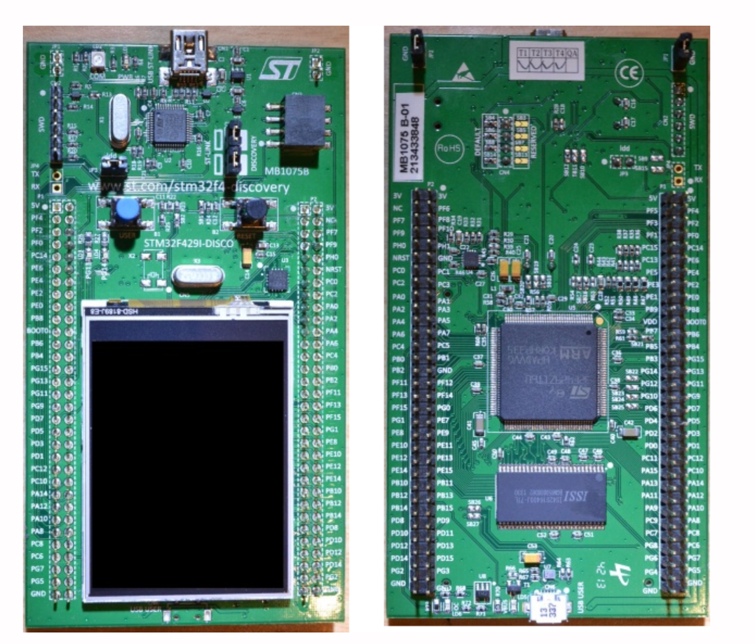

*Hình 1: Mặt trước và mặt sau của Kit*

Bộ STM32F429I-DISC1 cho phép người dùng dễ dàng phát triển các ứng dụng với MCU hiệu suất cao STM32F429 với lõi ARM®Cortex®-M4.

Kit bao gồm một công cụ gỡ lỗi nhúng ST-LINK / V2-B, màn hình LCD TFT QVGA 2,4 ", hỗ trợ SDRAM 64 Mbit, con quay hồi chuyển ST MEMS hỗ trợ trong việc nhận diện góc quay, đầu nối micro-AB USB OTG, đèn LED và nút ấn.

### 2.2.1. Phần cứng của Kit

* Kit có tích hợp Micro Vi điều khiển (Micro Controller Unit – MCU) là đơn vị xử lý nhỏ, nó được tích hợp toàn bộ các bộ nhớ như ROM, RAM, các Port truy xuất, giao tiếp ngoại vi trực tiếp trên một con chip hết sức nhỏ gọn.
* Màn hình QVGA TFT LCD 2.4” hiển thị màu.
* 6 Led bao gồm:
  + LD1 (đỏ/xanh) cho giao tiếp USB
  + LD2 (đỏ) dành cho cấp nguồn 3.3V
  + 2 Led người dùng: LD3 (xanh) và LD4 (đỏ)
  + 2 Led USB OTG: LD5 (xanh) VBUS và LD6 (đỏ) OC
* 2 nút bấm: User và Reset
* Cổng kết nối USB OTG với chuẩn micro-AB
* Cảm biến con quay hồi quy xoay 3 trục xyz
* Cổng USB cấp nguồn 3V hoặc 5V

*Hình 2: KIT STM32F429I-DISC1*

### 2.2.2. Tính năng, giao thức kết nối của Kit

* Tính năng tích hợp SD-Link/V2 hỗ trợ 2 chế độ nạp code chạy và debug
* Tính năng mbed-enabled : nhằm đảm bảo các nhà phát triển có thể sử dụng các công nghệ Mbed (Mbed OS, Mbed Linux và các công cụ khác) trên một loạt các phần cứng đủ điều kiện.
* Tính năng cảm biến con quay hồi quy xoay Kit theo 3 trục xyz
* Tích hợp màn hình Led có hỗ trợ cảm ứng
* Kết nối USB có các chức năng chính:
  + Cổng debug
  + Cổng COM ảo
  + Lưu trữ Mass
  + Nạp nguồn cho Kit
  + Giao tiếp USB OTG chuẩn micro-AB

### 2.2.3. Vị trí các thành phần trên Kit và kích thước

#### 2.2.3.1. Sơ đồ khối của Kit

*Hình 3: Sơ đồ khối các thành phần của Kit*

#### 2.2.3.2. Vị trí của các thành phần trên mạch

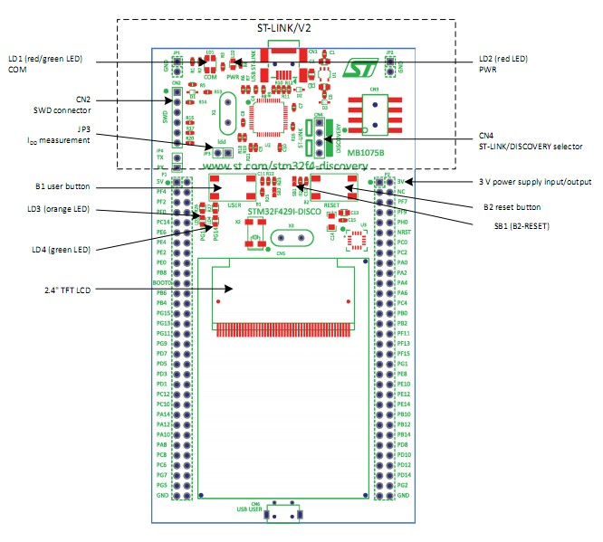

*Hình 4: Vị trí các thành phần của Kit từ phía trên*

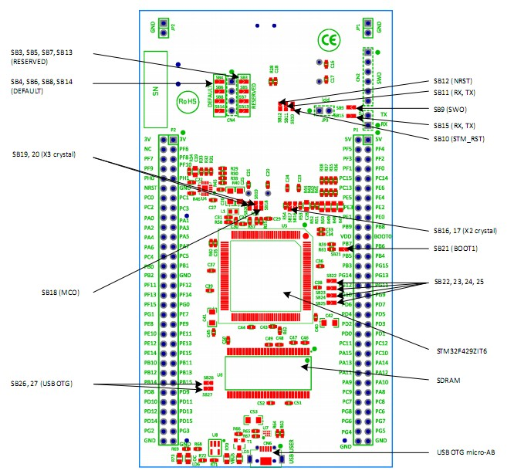

*Hình 5: Vị trí các thành phần của Kit từ phía dưới*

#### 2.2.3.3. Kích thước của Kit

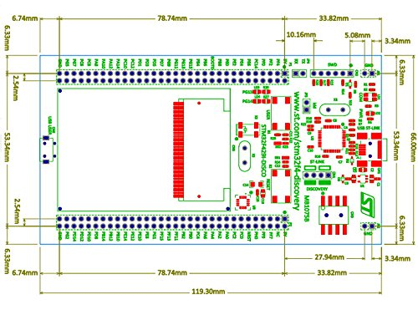

*Hình 6: Kích thước của Kit (đơn vị: mm)*

## 2.3. Mạch nút bấm

|  |  |
| --- | --- |
|  |  |

*Hình 7: Mạch nút bấm*

# CHƯƠNG 3: XÂY DỰNG CHƯƠNG TRÌNH VÀ TRIỂN KHAI CÀI ĐẶT

## 3.1. Sơ đồ hệ thống

Với những yêu cầu đã đặt ra khi lên ý tưởng về đề tài, nhóm chúng em đã xây dựng sơ đồ toàn cảnh hệ thống như sau:

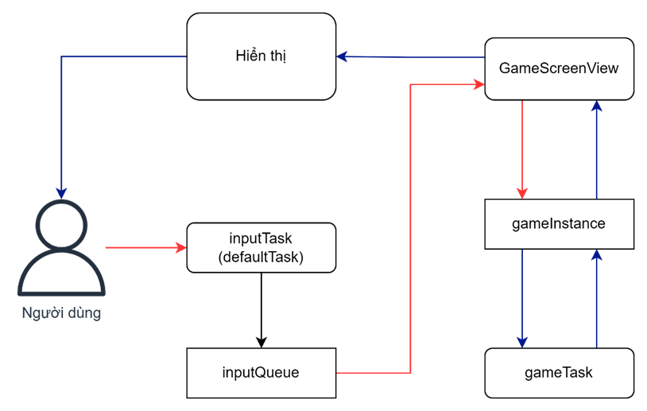

*Hình 8: Sơ đồ hệ thống*

Kiến trúc hệ thống gồm có 5 thành phần:

1. GameScreenView: Tiếp nhận dữ liệu từ người chơi và hiển thị hình ảnh lên màn hình
2. inputTask: Nhận dữ liệu từ người dụng và gửi vào inputQueue để chờ xử lý
3. gameTask: Cập nhật thông tin các đối tượng xử lý logic trò chơi
4. inputQueue: Chứa dữ liệu được người dung gửi tới trò chơi thông qua các nút bấm
5. gameInstance: Đối tượng trò chơi của chương trình, chứa thông tin về trò chơi

## 3.2. Luồng hệ thống

Hệ thống bao gồm 2 luồng hoạt động chính:

1. Nhận dữ liệu từ tác nhân người chơi
2. Xử lý logic của game và xây dựng giao diện

### 3.2.1. Nhận dữ liệu từ tác nhân người chơi

Các button sẽ được cài đặt để gửi tín hiệu tới các cồng GPIO PE2, PE3, PE4, PE5. Chương trình sẽ duy trì 1 default Task để liên tục đọc dữ liệu từ các cổng này và gửi lên hàng chờ.

*Hình 9: Khởi tạo các chân vào ra của Kit*

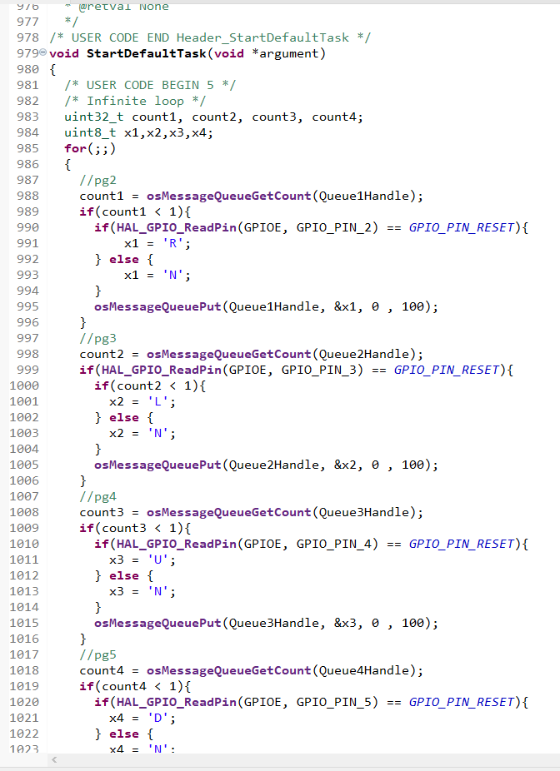

*Hình 10: Hàm StartDefaultTask() để nhận dữ liệu từ tác nhân người dùng*

Dữ liệu nằm trong hàng đợi sẽ được GameScreenView poll và lấy ra với mỗi lượt tick trong hàm.

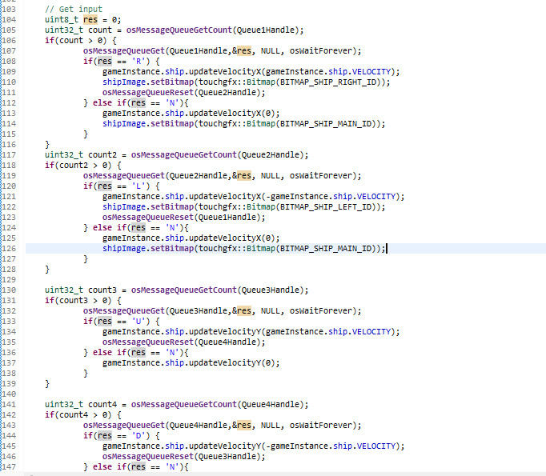

*Hình 11: Lấy dữ liệu từ trong inputQueue của GameScreenView*

Sau đó GameScreenView sẽ xử lý dữ liệu và cập nhật vào đối tượng trong gameInstace (ở đây là hướng di chuyển của ship – đối tượng mà người chơi điều khiển).

### 3.2.2. Xử lý logic của game và xây dựng giao diện

Khi 1 GameScreenView được tạo, chương trình sẽ tạo ra gameTask.

*Hình 12: Hàm GameScreenView::setupScreen() xây dựng gameTask*

gameTask sẽ dựa trên các dữ liệu có được từ gameInstance để xử lý logic và cập nhật lại thông tin của gameInstace cho phù hợp. GameScreenView sẽ liên tục polling dữ liệu từ gameInstance để cập nhật lại hiển thị của các đối tượng trên màn hình và hiển thị cho người chơi.

# CHƯƠNG 4: ĐÁNH GIÁ TỔNG QUAN

## Sản phẩm demo

*Hình 13: Giao diện mở đầu game*

*Hình 14: Giao diện khi chơi game*

*Hình 15: Giao diện khi kết thúc lượt chơi*

## Đánh giá hệ thống

Trong khuôn khổ đồ án môn học, nhóm chúng em đã thiết kế được mô hình đạt được các yêu cầu đề ra:

* Chức năng và luồng trò chơi: Quá trình chơi và kiểm tra vị trí đang hoạt động một cách chính xác, đảm bảo tính chính xác và logic trong cách thức thực hiện.
* Tương tác và độ phản hồi: Việc tương tác với trò chơi thông qua các nút bấm trên KIT STM32F429I-DISC1 diễn ra một cách suôn sẻ và có độ trễ thấp, sự tương tác mượt mà và dễ dàng.
* Hiệu suất: Trò chơi hoạt động một cách ổn định trên KIT STM32F429I-DISC1, không gây lag và không gây quá tải cho vi xử lý.
* Tích hợp phần cứng: Tích hợp của trò chơi với KIT STM32F429I-DISC1 được thực hiện thành công. Các phần cứng như nút bấm và màn hình hoạt động một cách chính xác và đáp ứng đúng yêu cầu của trò chơi.

Các vấn đề còn thiếu sót:

* Giao diện: Màn hình nhỏ của KIT STM32F429I-DISC1 làm hạn chế không gian hiển thị, gây khó khăn trong việc hiển thị một cách rõ ràng và tiện lợi.
* Khả năng tương tác hạn chế: Các nút bấm có sẵn trên kit có giới hạn, dẫn đến sự hạn chế trong việc cung cấp tương tác đa dạng và thuận tiện cho người chơi. Điều này có thể làm giảm đi sự thoải mái và trải nghiệm tương tác.

## 4.3. Hướng phát triển

* Cải thiện giao diện người chơi: Tối ưu hoá giao diện cho màn hình nhỏ của KIT STM32F429I-DISC1.
* Thêm tính năng cho game: Tạo thêm chế độ chơi hoặc biến thể của trò chơi để tăng tính thú vị và sự đa dạng.
* Tối ưu hiệu suất: Tối ưu hóa mã nguồn để cải thiện hiệu suất và tối ưu hóa việc sử dụng tài nguyên phần cứng.

# PHỤ LỤC

1. **Phân công nhiệm vụ**

|  |  |
| --- | --- |
| **Nhiệm vụ** | **Người thực hiện** |
| Tìm hiểu và lên ý tưởng trò chơi | Vũ Đình Tiến  Trương Văn Hiển  Nguyễn Hữu Huấn |
| Xử lý tín hiệu nút bấm | Vũ Đình Tiến |
| Tìm hiểu thu thập hình ảnh đồ họa | Trương Văn Hiển  Nguyễn Hữu Huấn |
| Thiết kế đồ họa bằng TouchGFX | Trương Văn Hiển  Nguyễn Hữu Huấn |
| Phát triển phần mềm điều khiển | Vũ Đình Tiến  Trương Văn Hiển  Nguyễn Hữu Huấn |
| Xử lý logic và hiển thị trò chơi | Trương Văn Hiển  Nguyễn Hữu Huấn |
| Viết báo cáo thành phần | Vũ Đình Tiến  Trương Văn Hiển  Nguyễn Hữu Huấn |
| Tổng hợp báo cáo và in quyển đồ án | Trương Văn Hiển |

1. **Tài liệu tham khảo**

* Bài giảng học phần “Hệ nhúng” – IT4210 của TS. Đỗ Công Thuần.
* <https://gociter.wordpress.com/2018/12/09/he-thong-nhung-giao-tiep-chuot-va-ban-phim-su-dung-kit-stm32f429-discovery/>
* <https://hocarm.org/huong-dan-stm32cubeide/>
* Youtube Lập trình STM32 trên STM32CubeIDE: <https://www.youtube.com/playlist?list=PLyD_mbw_VznOxKMBg5CjJ6OWvDzPNR8F4>
* Schematic Discovery kit with STM32F429ZI MCU:   
  <https://docs.rs-online.com/b72f/0900766b815247be.pdf>

1. **Mã nguồn (source code) và các resource của đồ án**

* Mã nguồn chương trình: <https://github.com/TienHunter/space.git>
* Link video demo: <https://drive.google.com/file/d/1YjCQygTOjeLaZpwpCA-5x5VgkKaZbc6H/view?usp=sharing>
* IDE lập trình: STM32CubeIDE
* Công cụ vẽ sơ đồ, biểu đồ: <https://app.diagrams.net>
* Bản thiết kế mạch điện KIT STM32F429I-DISC1:

<https://dtxvn.com/san-pham/stm32f429i-disc1/>

<https://www.waveshare.com/32f429idiscovery.htm>